Projeto de Exemplo

Projeto de exemplo de como utilizar autenticação e autorização e buscar os dados do token. Este projeto será feito utilizando o SqlClient e com um repositório de exemplo utilizando o EFCore.

**Banco de Dados**

Executar o script e_auth_script.sql.

**BackEnd**

Criar o projeto Senai.Auth.WebApi.

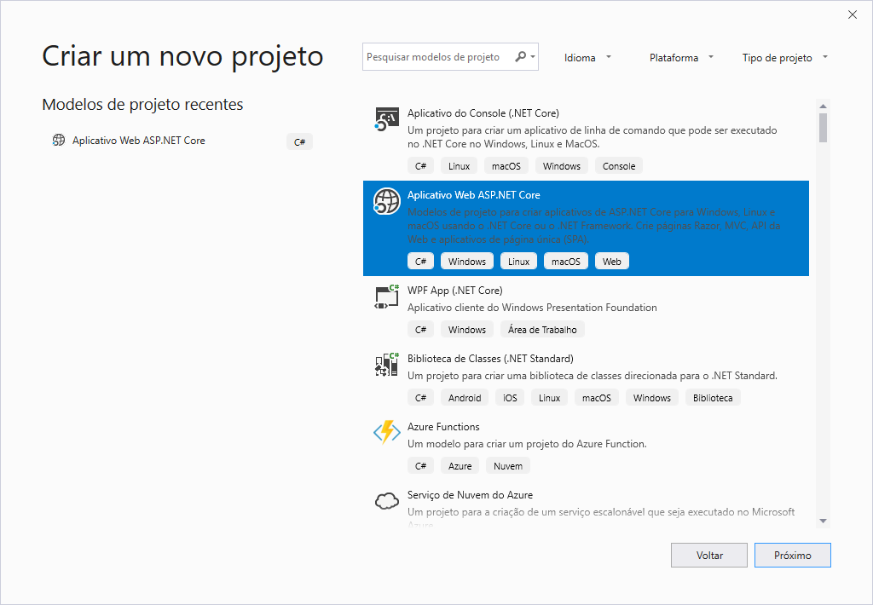

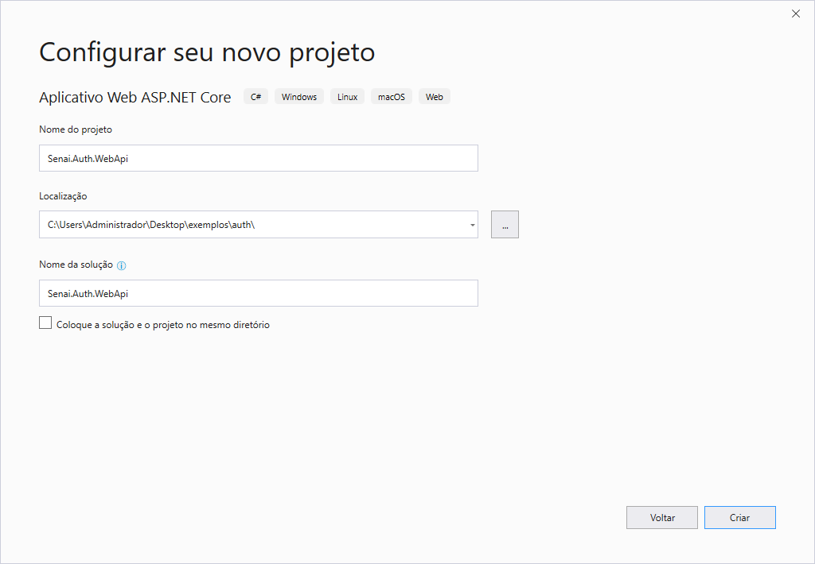

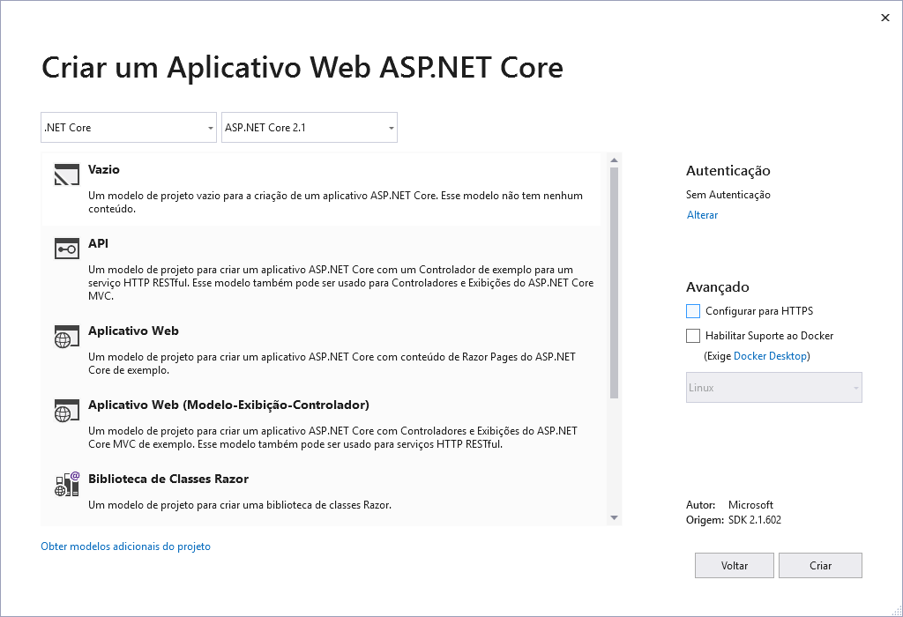

Configurar o mvc no Startup.cs.

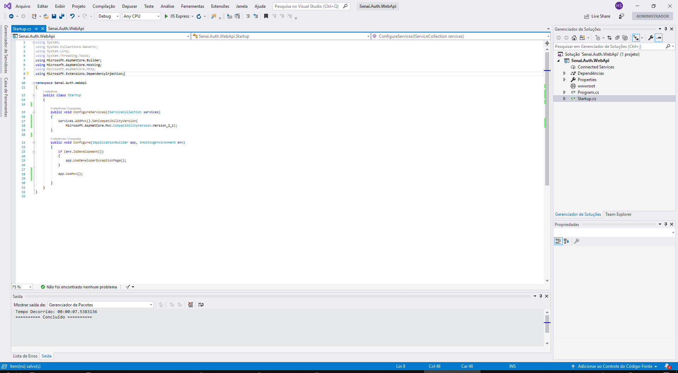

Gerenciar pacotes do NuGet e adicionar as seguintes dependências:

*Token - JWT*

System.IdentityModel.Tokens.Jwt (5.5.0) - criar e validar o jwt

Microsoft.AspNetCore.Authentication.JwtBearer (2.1.1) - integrar a parte de autenticação

*EFCore*

Microsoft.EntityFrameworkCore.SqlServer (2.1.11)

Microsoft.EntityFrameworkCore.SqlServer.Design (1.1.6)

Microsoft.EntityFrameworkCore.Tools (2.1.11)

*SqlClient*

System.Data.SqlClient (4.6.1)

No processo de autenticação e autorização, os seguintes passos ocorrem:

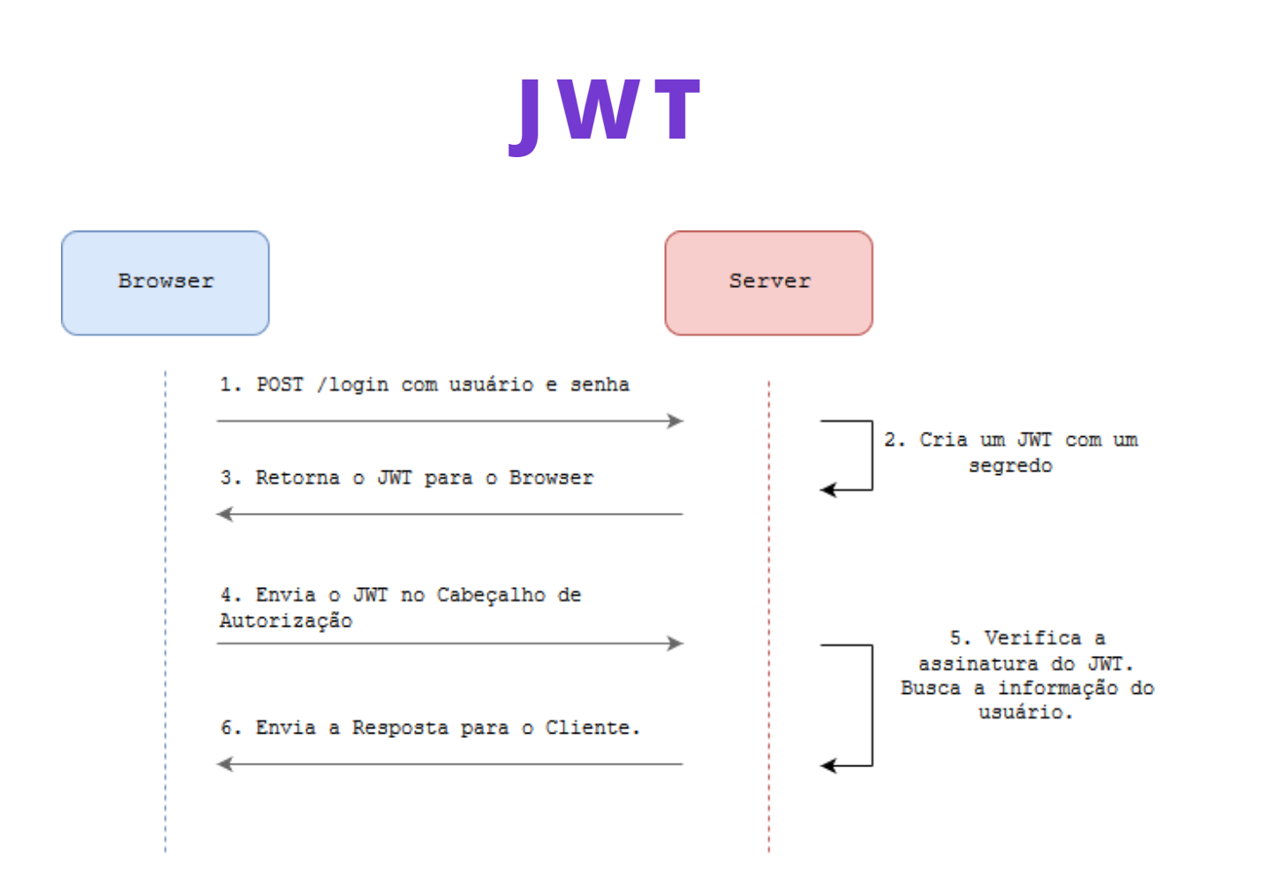

Vamos supor que eu queria restringir o acesso do endpoint:

GET /api/mensagens

O que eu preciso fazer para isto acontecer?

1. Configurar o Startup.cs.
2. Incluir o [Authorize] no endpoint que eu desejo restringir o acesso.
3. Gerar o token.
   1. Criar um controller para gerar o token;
   2. Criar um método no repositório para buscar o usuário por email e senha.
4. Na próxima requisição GET /api/mensagens, enviar o token gerado no cabeçalho da requisição.

Neste cenário, como o intuito é mostrar a parte de autorização e autenticação, vamos realizar o Scaffold para ganharmos tempo na montagem do processo.

Scaffold-DbContext "Data Source=localhost; Initial Catalog=E_Auth;Integrated Security=true" Microsoft.EntityFrameworkCore.SqlServer -OutputDir Domains -ContextDir Contexts -Context AuthContext

Configurar o startup.

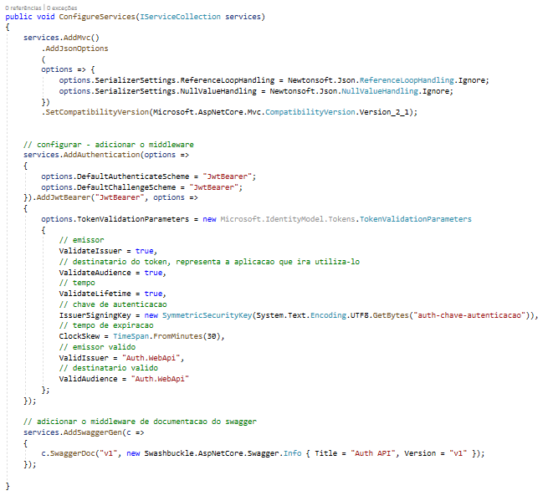

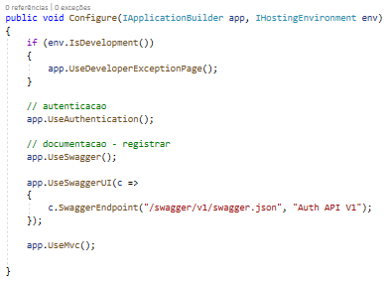

Criar um novo controller chamado MensagensController.cs.

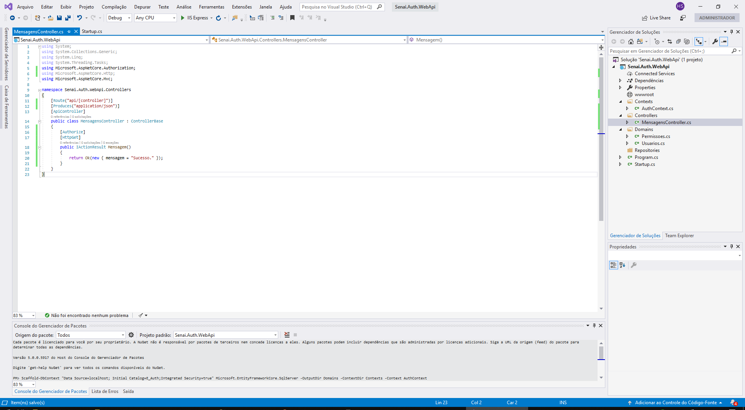

A partir do momento que eu restrinjo o acesso com o Authorize, ao tentar realizar uma solicitação no postman, não enviando o token, eu receberei uma mensagem de não autorizado.

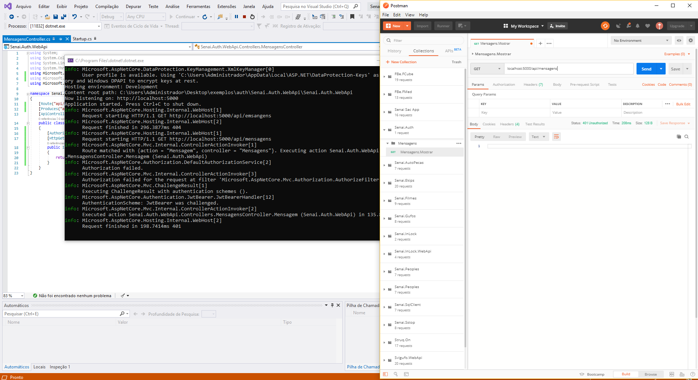

O que precisamos fazer é encaminhar o token na solicitação, mas antes disso, precisamos gerá-lo. De que maneira?

Ao enviarmos um email e senha, verificamos se eles existem no banco de dados, e caso exista, geramos o token com as informações do usuário. Como, por exemplo, email, id e permissão. Não é muito bom incluir a senha, pois este token pode ser descriptografado.

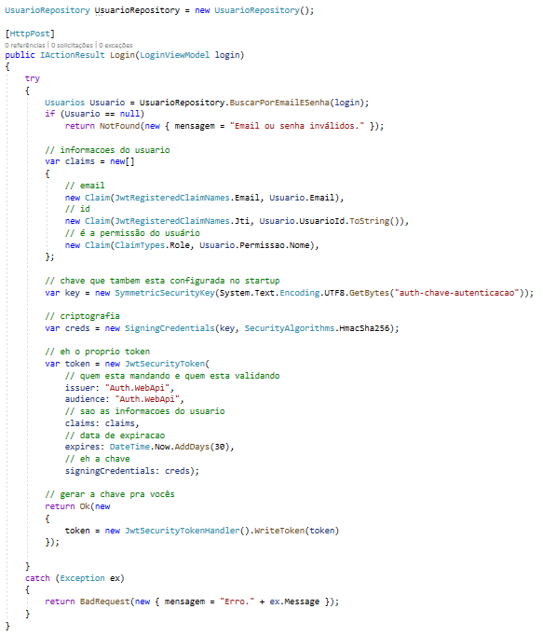

Após realizar o login, teremos o token em mãos.

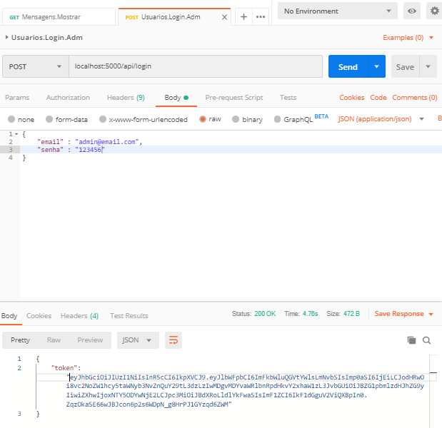

No site, jwt.io, conseguimos visualizar as informações inseridas dentro dele.

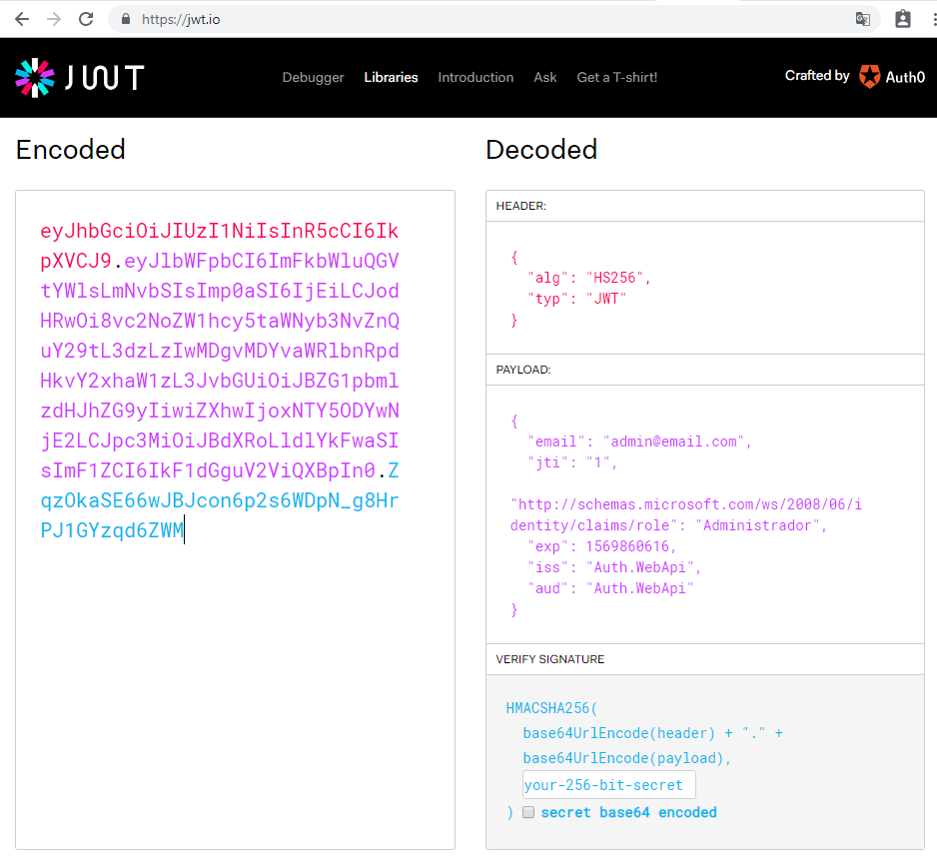

Após termos o token em mãos, ao realizar a próxima requisição para GET /api/mensagens, este usuário terá permissão de visualizar.

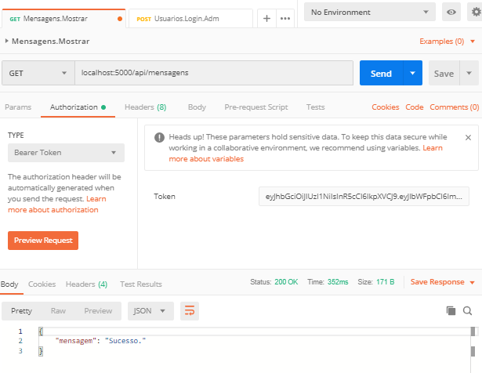

Caso queiramos restringir uma rota de acesso para somente algumas permissões, podemos incluir a permissão da seguinte maneira:

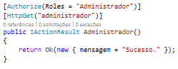

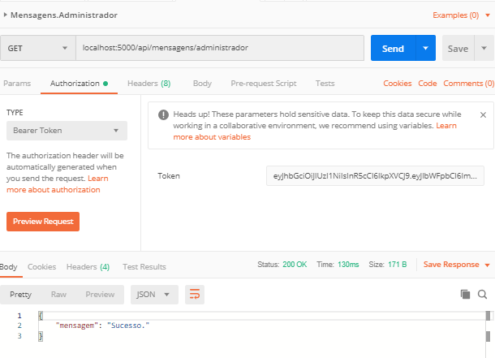

Caso eu tente realizar a passagem de um token com o usuário comum, uma mensagem irá ser mostrada.

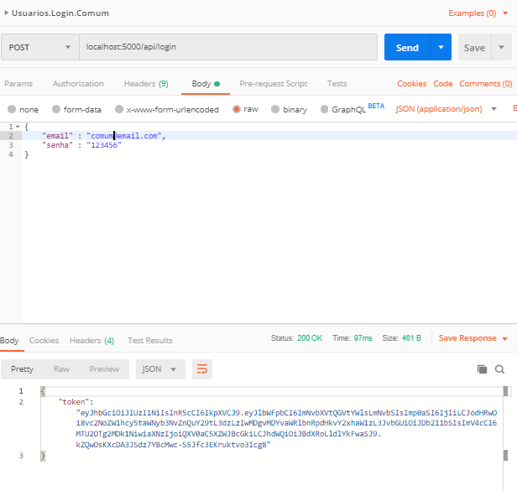

Apesar do token ser válido, o usuário não possui autorização para acessar a informação solicitada.

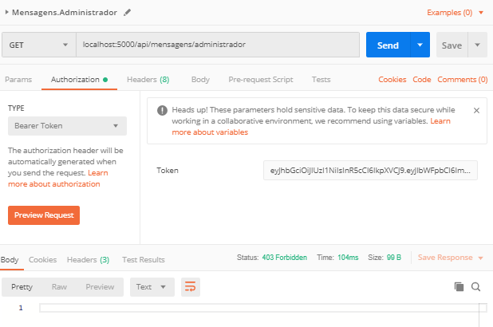

Buscar os dados do token.

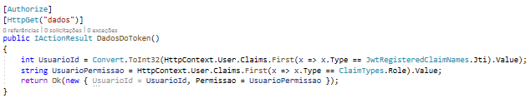

Dessa maneira, após obter os dados do token (lembrando: essas informações foram inseridas no LoginController, na hora de gerar o token), você pode trabalhar com eles da maneira que lhe convir dentro do seu contexto.

Passando os dados de um usuário administrador.

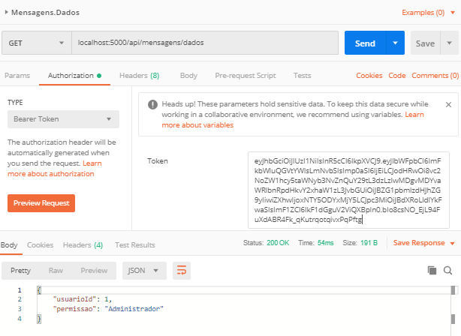

Passando os dados de um usuário comum.

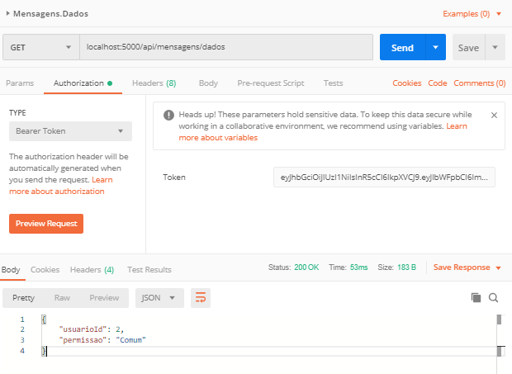

Swagger do projeto.

